**國立中正大學物理系**

**104學年度大學個人申請入學 第二階段(指定項目)**

**科目：物理實驗 考試時間：50分鐘**

1. (10 points) 同學使用計時器測一鋁棒擺動之週期,若鋁棒通過最低點的時間為以下數據, 請問鋁棒擺動之週期可能為多少?

|  |  |  |  |  |  |
| --- | --- | --- | --- | --- | --- |
| 次 | 1 | 2 | 3 | 4 | 5 |
| 時間(秒) | 0.363 | 1.342 | 2.106 | 2.812 | 3.577 |

1. 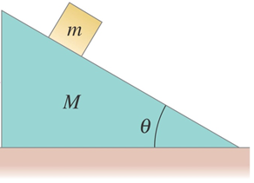(20分)見右圖, 我們可以利用一可調整角度的斜坡,作為一測量最大靜摩擦係數的方法.請說明原理,所需設備與步驟,及測量那些物理量以決定最大靜摩擦係數.
2. (15分) 一檢流計, , 符號為 G , (1) 如何接大或小電阻才能作為電壓計?, (2)如何接大或小電阻才能作為電流計? (3) 接那些東西才能測電阻? 請用符號表示,並說明符號.
3. (15分) 給你一組包括電池,電流計,電壓計及電阻, 要你組合成一線路,測量通過電阻的電壓與電流, (1) 當電阻很大時,要如何組成測量電壓與電流線路? (2) 當電阻小時,要如何組成測量電壓與電流線路?

第1頁，第2頁於背面

1. (15分)下圖為兩個楊氏雙狹縫干涉實驗.在實驗A中,光波長為 1,雙狹縫距離為 ***d1***,螢幕與狹縫距離為***L1***; 在實驗B中, 光波長為 2,雙狹縫距離為 ***d2***,螢幕與狹縫距離為***L2***,請問下圖的干涉結果,告訴我們那些可能成因要造成此兩種不同干涉圖形?



1. (15 pts) 左下圖是我們用以證明牛頓運動定律的實驗, ***F = Ma*** .實驗中改變質量 ***m2*** ,測量不同的加速度 ***a***. 依據數據畫成右下圖,趨勢直線公式為y = mx + c. 理想狀態下 m = ?, c = ?.假設軌道非常水平, 實際上c ≠ 0, 應該是正,還是負? 其原因是甚麼?

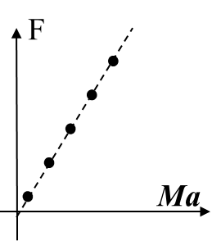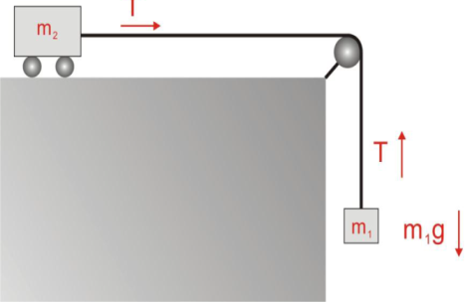

1. (10 pts) 下圖是示波器上的圖形,水平的每一格是0.5 *10-3 sec.,垂直是每一格是 1 伏特.請問這個正弦波的振幅與頻率為多少?



第2頁